Формируем культурно-гигиенические навыки детей ясельной группа

Исабекова Марьяна

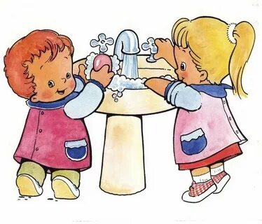

Содержание
- 1 Актуальность воспитания культуры поведения в раннем дошкольном возрасте
- 2 Воспитание культуры поведения в ясельной группе ДОУ
- 3 Воспитание культурно-гигиенических навыков в группе детей третьего года жизни
  - 3.1 Приём пищи
  - 3.2 Индивидуальная гигиена
- 4 Приёмы формирования культурно-гигиенических навыков
- 5 Планирование ежедневной работы по выработке навыков гигиены
5.1 Таблица: картотека тем и задач формирования культурно-гигиенических навыков в группе детей третьего года жизни.
- 6 Проведение занятий по формированию культурно-гигиенических навыков в ясельной группе
  - 6.1 Таблица: фрагмент картотеки НОД по формированию культурно-гигиенических навыков.

Успешное овладение культурно-гигиеническими навыками является неотъемлемой частью формирования общей культуры человека. Знакомство с гигиеной и культурой поведения начинается в семье с первых дней жизни ребёнка. Работу в этом направлении ведут и в детском саду. Особенно важна она в группах раннего возраста, на третьем году жизни малышей.

Актуальность воспитания культуры поведения в раннем дошкольном возрасте
Психологи считают, что на время от рождения до трёх лет жизни ребёнка приходится сенситивный, то есть наиболее благоприятный для восприятия период усвоения порядка. Именно до трёх лет малышу легче всего усвоить распорядок дня со всеми гигиеническими процедурами и элементарные нормы поведения в ближайшем окружении, и они войдут у него в стойкую привычку. Естественно, это возможно, если в детском саду и дома будет проводиться систематическая, планомерная работа по воспитанию культурно-гигиенических навыков.

Воспитание культурно-гигиенических навыков начинается ещё до поступления ребёнка в детский сад, в семейном кругу
Педагоги дошкольного образовательного учреждения ведут эту работу, опираясь на знание детской психологии и физиологии, требования образовательных программ и дают советы родителям, поскольку только в постоянном сотрудничестве семьи и детского сада возможно осуществлять воспитание культуры маленького человека наиболее полно и эффективно.
Главные правила, которыми должен руководствоваться педагог при воспитании культуры поведения детей:
- Соответствие подаваемого материала возрасту детей, их психологическим и физиологическим особенностям. Так, разыгрывая небольшую сценку в кукольном театре на тему чистоты и порядка, не следует брать неодушевлённые предметы в качестве героев. Малыши ясельной группы не поймут сценки с ожившими мылом, полотенцем, зубной щёткой. Персонажами в небольшой сценке могут быть Зайка, Лисичка, Поросёнок, кукла мальчик или девочка, Колобок, Котёнок. То же касается и художественных произведений. Стихотворения, слова физкультминуток должны быть короткими, ритмичными, содержать только главную информацию. Очень удачно будет использование малых фольклорных форм: потешек, прибауток, загадок.
- Обязательное использование наглядности, причём не столько изображений, сколько самих предметов. Детям необходимо увидеть настоящие мыло, полотенце, гребешок. Воспитатель должен предоставить детворе возможность исследовать предметы, определить их свойства: «мыло ароматное, полотенце мягкое, вода тёплая».
- Выработка культурно-гигиенических навыков проводится в течение всего дня, в разные режимные моменты: во время утреннего приёма, прогулок, игр, занятий, приёма пищи, подготовки ко сну. Нельзя сказать: «Сегодня мы выучили слова вежливости, работу можно прекратить». Обязательно найдётся момент, который можно использовать для воспитания культуры поведения, закрепления полученных знаний и навыков.
- Для детей раннего возраста очень важно поведение педагога. В любой момент пребывания с детьми воспитатель должен контролировать себя и свои действия, быть примером детям. На прогулку, особенно после дождя, летом, ранней весной следует брать с собой влажные салфетки, следить, чтобы у каждого ребёнка был носовой платок. К примеру, после дождя могут остаться лужи, ребёнок испачкал руки, исследуя такой интересный природный объект. Педагог помогает малышу устранить непорядок при помощи влажных салфеток. Но куда девать их после использования? Разумеется, бросать на игровой площадке мусор нельзя. Приходится искать урну и выбрасывать мусор в неё. Таким образом малыши учатся аккуратно вести себя в окружающей среде, не мусорить, что также является проявлением культуры человека.
- Обязательное поощрение, создание ситуации успеха. Даже маленький ребёнок — личность, и в силу возможностей стремится к достижению целей. Поддержать его в этих стремлениях, создать условия для дальнейшего развития — обязанность педагога. Похвала, фиксирование положительного результата в работе с малышами необходимы. «Вы старались, хорошо вымыли руки после прогулки, посмотрите на свои ручки: они стали ароматными, чистыми, теперь и за стол садиться будет приятно».
В ясельной группе (третий год жизни детей) работу ведут по двум основным направлениям:
- воспитание культуры общения;
- формирование культурно-гигиенических навыков.

Воспитание культуры поведения в ясельной группе ДОУ
Придя в детский сад, малыши сталкиваются со множеством новых людей: это воспитатели, няня, работники ДОУ, другие ребятишки. Научить детей правильно себя вести, проявлять доброжелательность, положительные эмоции при общении с окружающими является одной из важных задач педагога на этом этапе. Адаптация, вхождение в новые условия пройдут гораздо легче, если воспитатель в игровой, ненавязчивой форме покажет малышам, как необходимо вести себя при встрече и расставании, в различных ситуациях, которые могут возникнуть при общении со сверстниками, обучит детишек словам вежливости: «добрый день», «здравствуйте», «до свидания», «спасибо», «пожалуйста».
Не менее важным является формирование представлений о том, что окружающие люди тоже имеют свои желания, интересы, с которыми малышу нужно считаться. Ознакомление с этими сторонами социальной жизни проводится в виде дидактических игр, упражнений: «Кукла Маша пришла в детский сад», «Попроси игрушку», «Поделись игрушкой» и т. д.
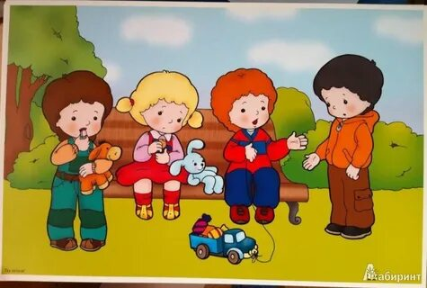
Взаимодействие без конфликта- также часть общей культуры человека

Воспитание культурно-гигиенических навыков в группе детей третьего года жизни
Формирование собственно культурно-гигиенических проводится во время различных режимных моментов

Приём пищи
За обедом. завтраком, полдником детей учат ровно сидеть за столом, не разговаривать во время еды, не вертеться, не смеяться, не шалить. Причём слово «не» употребляют мало, чтобы не побуждать детей упрямиться, действовать неперекор (ведь начинается кризис трёх лет). Воспитатель приучает ребёнка следовать положительным примерам, хвалит за проявленную аккуратность, послушание: «Дима умеет красиво сидеть за столом, молодец. И Алина, и Мила тоже будут сидеть ровно, не шуметь».
Постоянно закрепляют последовательность употребления блюд. Некоторые дети, особенно новички, во время обеда стремятся сначала съесть сладкое (блинчики, сырники) или выпить компот, а вот первые блюда есть отказываются. Скорее всего, и в семье детей мало внимания уделяется употреблению супов, щей, поэтому работу нужно вести не только с детьми, но и с родителями, объясняя им важность первых блюд в питании ребёнка.
Малыши ещё могут разливать и крошить еду, но их за это не ругают, а хвалят тех, кто поел аккуратно, приучая к порядку на примере сверстников. После еды детям предлагают воспользоваться салфеткой, напоминают: нужно благодарить за то, что их покормили.
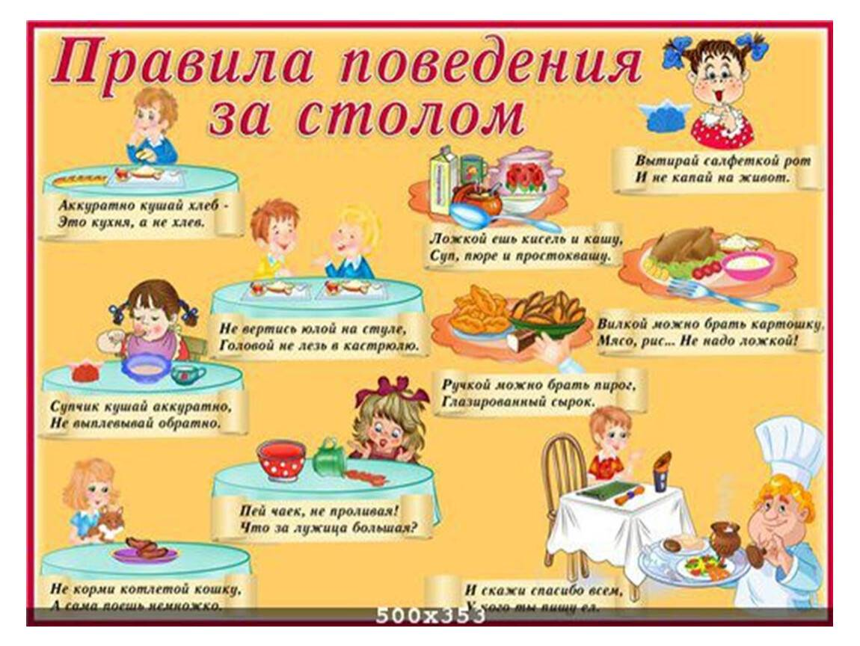
Случается, ясельные детишки засыпают за столом во время обеда — в таком случае стоит поговорить с родителями о корректировке режима дня малыша и строгом соблюдении времени дневного сна дома

Индивидуальная гигиена
Детей учат мыть руки и лицо, используя воду, мыло, полотенце (индивидуальное). Уже на третьем году жизни малыши могут запомнить, где находится их личное полотенце, брать его и с помощью взрослого вешать на место.
Обращается внимание на пользование индивидуальными предметами гигиены, такими как носовой платок, расчёска, горшок. Носовые платки дети приносят из дому, кладут в кармашек на одежде и используют по мере надобности (часто при напоминании педагога).
Расчёски родители приносят в детский сад не для всех детишек, эти предметы нужны в ясельной группе лишь тем, у кого достаточно густые и длинные волосы, чаще девочкам. Хранить расчёски, гребни можно в специально сшитой из плотной ткани расчёсочнице с кармашками или в верхних ячейках полотенечнтка, помеченных картинками, чтобы дети их узнавали и приучались брать свою расчёску. Расчёсывают детей, делают причёски (косы, хвостики) воспитатель и няня. Но после того как ребёнок причёсан, стоит предложить ему посмотреть на себя в зеркало, полюбоваться аккуратным видом причёски. Можно предложить малышу самостоятельно расчесать чёлку.
Уже в ясельной группе дети могут запомнить личную картинку и класть предметы гигиены в нужный кармашек
В открытых шкафчиках с ячейками по числу детей хранятся и ночные вазы (горшки). Их также маркируют картинками, учат детей брать свой горшок. И горшки, и расчёски дезинфицируют в соответствии с правилами СанПин.
Замечательно, если в группе шкафчик для одежды, полотенце и горшок будут помечены одинаковыми картинками для каждого ребёнка. Например, у Оли — всюду зайчик, у Ксении — кукла. Так детишки быстрее научатся отличать и брать только свои предметы гигиены, складывать вещи в свой шкаф.

Приёмы формирования культурно-гигиенических навыков
Приёмы, используемые педагогом, разнообразны. Это и показ, и объяснение, и использование художественного слова.
В первое время, когда детишки совсем малы и плохо умеют координировать свои действия, имеет место прямое обучение навыку: воспитатель берёт в свои руки ручки ребёнка, вместе с малышом намыливает их мылом, трёт и тыльную сторону ладони, показывает, как насухо вытирать полотенцем.
Уже во второй половине учебного года педагог предоставляет детям больше самостоятельности, используя напоминание, причём иногда косвенное, игровое: «Вот мы пришли с прогулки, скоро будем обедать… И наш Артемчик хочет кушать. А что же надо сделать перед обедом? Забыл Артемчик, ай-яй-яй! Ребята, что мы всегда делаем перед тем, как сесть за стол? А для чего нужно мыть руки?» Создание таких игровых ситуаций помогает избежать нравоучений, скучного заучивания правил.

Планирование ежедневной работы по выработке навыков гигиены
Ежедневную работу по воспитанию культуры поведения, формированию навыков самообслуживания, гигиенических навыков планируют каждый месяц и вносят в перспективный план наряду со схемой закаливающих процедур, комплексами утренней зарядки и гимнастики после сна. Список мероприятий на месяц состоит обычно из 6–8 пунктов. Воспитателю следует так распределять темы, чтобы в течение учебного года были охвачены все предусмотренные программой требования по этому направлению.

Таблица: картотека тем и задач формирования культурно-гигиенических навыков в группе детей третьего года жизни.

Тема | Задачи
Я сам | Приучать вежливо выражать просьбу о помощи; закреплять умение самостоятельно снимать обувь и одежду и складывать в шкаф.
Чистый нос | Побуждать детей следить за своим внешним видом, своевременно пользоваться носовым платком, воспитывать опрятность, самостоятельность.
Мыло душистое | Побуждать самостоятельно брать мыло из мыльницы, тереть ладошки, смывать мыло, знать местонахождения своего полотенца.
Сухие рукава | Формировать умение аккуратно мыть руки, закатывать рукава, не проливать воду на пол, насухо вытирать их личным полотенцем; формировать умение мыть руки перед едой, хорошо намыливать руки и тщательно смывать грязь.
Поведение за столом | Формировать у детей культурно-гигиенические навыки самообслуживания, приучать правильно сидеть за столом, пользоваться столовыми приборами.
Одевание–раздевание | Закрепить умения расстёгивать и застёгивать застёжки на липучках, упражнять в использовании других видов застёжек, продолжать приучать соблюдать правила поведения в раздевалке, обращаться с просьбой о помощи, употребляя вежливые слова.
Где моё полотенце? | Побуждать детей самостоятельно находить своё полотенце, тщательно вытирать лицо и руки, вешать на место; развивать ориентировку в пространстве, внимательность.
Башмачки по местам | Формировать у детей навыки самообслуживания, приучать аккуратно, ставить обувь возле кроватки, самостоятельно обуваться после сна.
Учусь всё делать сам! | Продолжать побуждать детей самостоятельно одеваться, обуваться, быть доброжелательными друг к другу, развивать коммуникабельность.
Аккуратная причёска | Приучать детей пользоваться индивидуальной расчёской, контролировать свой внешний вид с помощью зеркала.
Стульчик на место | Приучать детей правильно брать стул и аккуратно ставить его на место; развивать ориентировку в пространстве, координацию движений.
Я уже большой! | Закреплять умение правильно сидеть за столом, есть аккуратно, брать пищу только ложкой, пользоваться салфеткой; совершенствовать навыки культуры еды.
Где мой стульчик? | Приучать детей находить свой стул, правильно его брать и аккуратно ставить возле стола, знакомить детей с правилами безопасного поведения в группе.
Вещи по местам! | Формировать у детей умение доставать одежду из шкафчика и убирать её на место после раздевания, аккуратно всё складывать; приучать детей словесно выражать просьбу о помощи, воспитывать умение спокойно вести себя в раздевальной комнате.
Умеем умываться! | Во время умывания побуждать детей к правильной последовательности: засучить рукава, намочить руки, взять мыло, намылить ладошки, смыть мыло водой, стряхнуть ладошки.
Я учусь одеваться и раздеваться сам! | Приучать детей самостоятельно убирать одежду в шкаф и доставать из шкафчика, аккуратно всё складывать; словесно выражать просьбу о помощи; спокойно вести себя в раздевальной комнате.

Главное, о чём не должен забывать педагог, проводя работу по формированию культурно-гигиеничных навыков, это сохранение здоровья детей, обеспечение их безопасности. Малышей сразу же приучают к простым, но важным правилам, которые помогут сохранить здоровье, поясняют, зачем их нужно соблюдать:
- В умывальной комнате ведём себя спокойно, не бегаем, не толкаемся. Можно поскользнуться, упасть, удариться об умывальник, толкнуть товарища.
- Воду сами не включаем, дожидаемся помощи воспитателя или няни (если установлены смесители, дети могут включить горячую воду, за этим необходимо следить особенно строго), не разбрызгиваем, аккуратно стряхиваем в раковину.
- Лицо моем чистыми от мыла руками, чтобы оно не попало в глаза. Мыло помогает нам соблюдать чистоту, но щиплет глаза.
- За столом сидим ровно, не разговариваем. Еда, напитки, хлеб — не игрушки, к ним нужно относиться серьёзно и бережливо.
Все эти правила не просто заучивают, а отрабатывают во время игровых тренингов, смоделированных ситуаций, дидактических игр.

Лучше всего правила безопасного поведения за столом запомнятся детям в игре

Проведение занятий по формированию культурно-гигиенических навыков в ясельной группе
Согласно санитарным нормам, занятие в группе третьего года жизни не может длиться более 7–10 минут. Такая длительность не позволяет педагогу провести много разнообразных форм работы, да и неусточивое внимание, рассеянность малышей не дадут им запомнить всё, что происходило на более продолжительном занятии. Поэтому наиболее целесообразной формой проведения НОД в ясельной группе является занятие-игра, на котором отрабатывается или закрепляется один-два навыка.
Структура занятия в группе детей третьего года жизни:
- Вступительная часть. Сообщение темы, заинтересовывающий момент. До 1 мин.
- Основная часть. Дидактические игры, слушание художественных произведений малых форм, деятельность с предметами. 5–7 мин.
- Заключительная часть. Подведение итогов, поощрение детей, создание ситуации успеха. 1–1,5 мин.

Таблица: фрагмент картотеки НОД по формированию культурно-гигиенических навыков.
Месяц | Тема НОД | Программные задачи
Сентябрь | «Наша группа» (знакомство) | Познакомить детей с групповой комнатой (приемная, групповая, туалет), их предназначением, учить детей ориентироваться в пространстве, развивать чувство любви и гордости за свою группу.
 | Путешествие с Петрушкой. «Знакомство с раздевалкой» | Познакомить детей с раздевалкой, с оборудованием раздевалки (шкафчики для одежды, скамеечки, полочки для обуви), назначением и способами его использования детьми, активизировать словарь детей.
 | Дидактическое упражнение «Найди свой шкафчик». | Знакомить с назначением и способами использования шкафчика для одежды;формировать умение ориентироваться в предметном пространстве; обогащать и активизировать словарь детей за счет слов: шкафчик, дверца, полочка, открыть, закрыть, положить, сложить, повесить.
 | Игровая ситуация «Мы едим». | Учить спокойно сидеть за столом, соблюдая правильную позу, правильно держать ложку, набирать в ложку немного еды, есть с широкого края, бесшумно, воспитывать умение самостоятельно и опрятно есть.
Октябрь | Дидактическая игра «Кукла Катя простудилась». Чтение потешки «Носовой платок в кармашке, будем нос им вытирать, чтобы носик наш курносик, снова чистым был опять». | Приучать детей при чихании и кашле прикрывать рот носовым платком, если кто рядом находится, отвернуться. Воспитывать у детей навыки пользования носовым платком или одноразовыми платочками.
 | Игровая ситуация «Как мы встречаем гостей». | Формировать умение сервировать стол с помощью взрослого, воспитывать культуру поведения за столом.
 | Игровая ситуация «Водичка, водичка…». Чтение потешки «Водичка, водичка…». | Учить брать мыло из мыльницы, с помощью взрослых намыливать руки, класть мыло на место, тереть ладошки друг о друга, смывать мыло, знать местонахождение своего полотенца. С помощью взрослого вытирать руки.
Ноябрь | Дидактическая игра «Разденем куклу после прогулки». | Учить детей раздеваться в определенной последовательности после прогулки, побуждать детей к использованию в речи названий предметов одежды и действий, связанных с ним.
 | Игровая ситуация «Кукла купается». | Развивать навыки детей в умывании, в знании предметов туалета и их назначении, воспитывать культурно-гигиенические навыки, желание всегда быть чистым, аккуратным, опрятным уважительно относиться к своему телу.
 | Игровая ситуация «Поможем кукле Маше собраться в гости к зайчатам». | Учить расстёгивать застёжки липучки, упражнять в использовании, учить надевать одежду, обувь, с помощью взрослого застёгивать куртку; продолжать приучать правильно вести себя в раздевалке.
Декабрь | Дидактическая игра «Подберём куклам одежду». | Учить называть предметы одежды, дифференцировать одежду для мальчиков и девочек, последовательно одевать куклу.
 | Рассматривание картины «Дети моют руки». Чтение потешки «Водичка, водичка…». | Учить рассматривать картину и отвечать на вопросы по ней, воспитывать потребность мыть руки с мылом, соблюдать последовательность действий процесса умывания, воспитывать интерес к действиям.
 | Игровая ситуация «Каждая ножка — в свой домик». | Учить ребёнка самостоятельно надевать колготки, видеть части одежды и правильно действовать в соответствии с целью, отыскивать отверстия для каждой ноги; просовывать поочерёдно ноги в отверстия; надевать колготки с носка, предварительно собрав их в «гармошку», чтобы пятка оказалась на месте; подтягивать колготки так, чтобы резинка оказалась на поясе, вызвать у малыша положительные эмоции, связанные с достижением успеха в деятельности по самообслуживанию.
Январь | Игра-занятие «Оденем куклу на прогулку». | Формировать навык последовательных действий одевания на прогулку; продолжать учить детей запоминать и называть предметы зимней (демисезонной) одежды, знать ее назначение; воспитывать аккуратность, бережное отношение к одежде; желание заботиться о кукле.
 | Дидактическая игра «Научим куклу Катю раздеваться». | Помочь детям запомнить последовательность раздевания, учить аккуратно вешать и складывать одежду, продолжать воспитывать бережное отношение к кукле.
 | Игра-занятие «Уложим куклу спать». | Познакомить детей с новой игровой цепочкой действий: положить матрац на кровать, застелить простынкой, положить подушку, уложить куклу головой на подушку, накрыть одеялом; учить ласково обращаться с куклой.
Февраль | Дидактическая игра «Пристегни лисе хвостик». | Совершенствование умения застёгивать липучку; закреплять знание частей тела лисы; продолжать развивать ориентировку в пространстве (сзади).
 | Игровая ситуация «Мишка пригласил в гости зайку и ёжика». | Учить правильно держать ложку, съедать первое блюдо до конца, так же второе блюдо с гарниром и заправкой, закреплять умение есть аккуратно, совершенствовать навыки культуры еды.
 | Инсценировка «Как Мойдодыр подарил Ване мыло». | Закрепить уже имеющиеся у детей культурно-гигиенические навыки, учить во время умывания не мочить одежду.
Март | Игровая ситуация «Покажем как нужно складывать одежду перед сном». | Закреплять умение правильно одеваться и раздеваться с небольшой помощью взрослых, складывать и развешивать одежду на стуле перед сном.
 | Игровая ситуация «Научим куклу правильно умываться». | Учить засучивать рукава перед умыванием, формировать потребность в соблюдении личной гигиены.
 | Игровая ситуация «Как Машенька утром просыпается». | Формировать у детей культурно-гигиенические навыки, учить правильно осуществлять ежедневные гигиенические процедуры(умываться, чистить зубы, причесываться), понимать их назначение и важность.
Апрель | Дидактические игры «Чистим зубы», «Фонтанчики». | Учить ребёнка полоскать рот, учить ребенка чистить зубы.
 | Дидактические игры «Сделаем лодочки», «Мыльные перчатки». | Учить ребёнка последовательно выполнять действия при мытье рук, подражать действиям взрослого, намыливать руки с внешней и внутренней стороны.
 | Игра-занятие «Уложим куклу Катю спать». | Познакомить детей с новой игровой цепочкой действий: положить матрац на кровать, застелить простынкой, положить подушку, уложить куклу головой на подушку, накрыть одеялом; учить ласково обращаться с куклой.
Май | Театрализованная игра по стихотворению А.Барто «Девочка чумазая». | Учить детей выполнять действия по передаче сюжета произведения, работать над повышением выразительности речи, мимики, жестов, воспитывать желание быть опрятными, чистыми.
 | «У куклы Кати день рождения». | Обобщить знания детей о сервировке стола, закрепить навыки культуры еды, воспитывать умение быть гостеприимными при встрече гостей, радоваться их, воспитывать положительные эмоции, развивать самостоятельную инициативную разговорную речь детей.
 | Игровая ситуация «Мы теперь умеем сами на прогулку собираться». | Закрепление последовательности и способов рационального выполнения действий одевания; обучение элементарному самоконтролю последовательности одевания на прогулку; формирование гуманных способов поведения в совместной со сверстниками деятельности (умение предложить помощь, поблагодарить).

